1. Основной (Ныне 18 век) - 2 950 вхождений/5 325 444 слова.

Основной (Ныне 19 век) - 5 975 вхождений/55 166 493 слова.

Основной (Ныне 20 век) - 10 346 вхождений/158 277 632 слова.

Основной (Сейчас 18 век) - 43 вхождения/5 325 444 слова.

Основной (Сейчас 19 век) - 19 787 вхождений/55 166 493 слова.

Основной (Сейчас 20 век) - 120 408 вхождений/158 277 632 слова.

Поэтический (Ныне 18 век) - 596 вхождений/ 921 424 слова

Поэтический (Ныне 19 век) - 858 вхождений/ 3 572 009 слов

Поэтический (Ныне 20 век) - 889 вхождений/ 6 501 047 слов

Поэтический (Сейчас 18 век) - 12 вхождений/ 921 424 слова

Поэтический (Сейчас 19 век) - 347 вхождений/ 3 572 009 слов

Поэтический (Сейчас 20 век) - 1 526 вхождений/ 6 501 047 слов

|  |  |  |  |  |  |  |
| --- | --- | --- | --- | --- | --- | --- |
|  | Основной | | | Поэтический | | |
|  | 18 век | 19 век | 20 век | 18 век | 19 век | 20 век | |
| Ныне | 2950 | 5975 | 10346 | 596 | 858 | 889 | |
| Сейчас | 43 | 19787 | 120408 | 12 | 347 | 1526 | |
|  |  |  |  |  |  |  | |
| Всего слов | 5325444 | 55166493 | 158277632 | 921424 | 3572009 | 6501047 | |
|  |  |  |  |  |  |  | |
|  | Основной | | | Поэтический | | |
|  | 18 век | 19 век | 20 век | 18 век | 19 век | 20 век | |
| Частота Ныне | 0,000553944 | 0,000108308 | 0,000065366 | 0,000646825 | 0,000240201 | 0,000136747 | |
| Частота Сейчас | 0,000008074 | 0,000358678 | 0,000760739 | 0,000013023 | 0,00009714 | 0,000234731 | |

|  |
| --- |
| Слово "Ныне" в 18 веке очень часто использовали и в поэтическом и в основном корпусе. |
| Слово "Сейчас" значительно увеличивалось в использовании в 20 веке и в основном и в поэтическом. |

2) Время правления Екатерины 2 - с 1762 по 1796

— Отдай!

— Пиши пропало. Что пряжка, третьего дня эта поганка у меня с груди звезду Александра Невского уперла! Любит, сволочь, блестящее.

Этот диалог не может встретиться в таком виде во времена правления Екатерины Второй, так как по поиску в нкря, с 1762 по 1796 не встречались слова «уперла » либо « поганка».

— Ох, ну просто немыслимо! Нет, как можно быть таким лопухом?!

Этот диалог также не может встретиться в таком виде во времена правления Екатерины Второй, так как по поиску, не встречалось слово «лопух» либо «лопухом».

— Я гнева вашего никак не растолкую. Он в доме здесь живет, великая напасть!

Этот диалог может встретиться в таком виде, так как по поиску с 1762 по 1796 встречались слова «растолковать» и «напасть»

Растолковать – 12 вхождений, частота: 12/ 3 804 608 = 0,00000315407

Напасть – 44 вхождений: частота: 44/3804608 = 0,000011565

3)

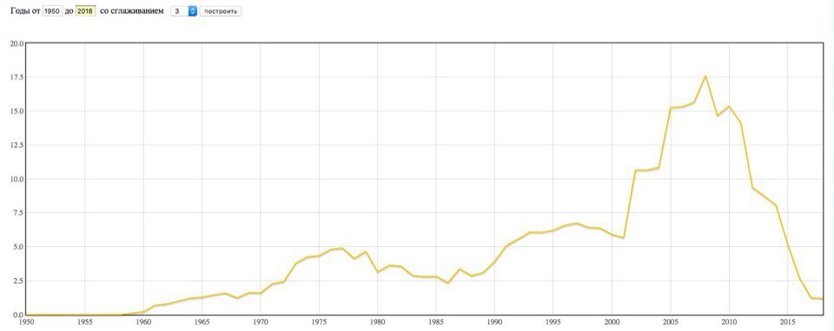

Основной: 896 вхождений/ 156 226 189 слов, частота:

Жанр – детская: 10 вхождений/ 5 868 568 слов, частота: 0,0000017040

Жанр – Фантастика: 55 вхождений/ 6 328 272 слова, частота: 0,00000869116

Жанр – Приключение: 15 вхождений/ 1 676 438 слов, частота: 0,000008947542

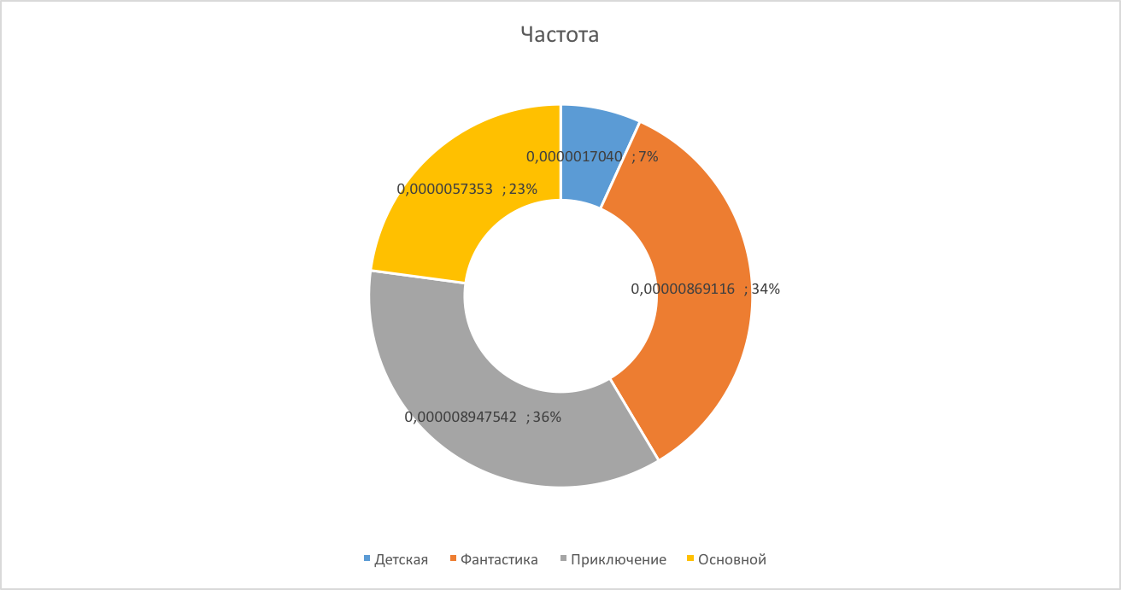

Слово «щас» в 1950-1958 г практически не использовали, а в 2008 его очень часто использовали, но после 2008ш употребление этого слова начало падать. Таким образом, с 2015 года до наших дней, это слово стали меньше употреблять.

4)  Словосочетание Язык + сущ. В Р.п: Слово «Мира» и «Программирования» встречаются чаще всего, Язык + Мира – 62 раз, Язык + Программирования – 61 раз